Garou : "Le Jour se lève", élue chanson de l’année !
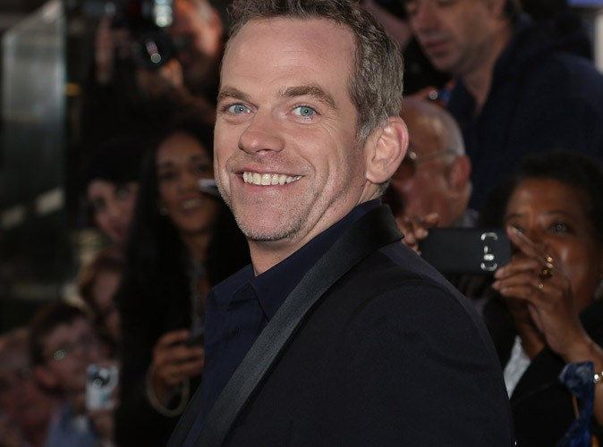
Le chanteur québécois a remporté la majorité des votes du public, lors de la grande soirée diffusée le 29 décembre 2012 sur TF1.
C’était ce soir.là que les stars s’étaient données rendez-vous sur le plateau de TF1 afin de concourir pour le titre de la chanson de l’année. Tous les ans, la chaîne diffuse un prime pour offrir au public l’occasion de voter pour sa chanson préférée. Présentée par Nikos Aliagas, l’émission du samedi 29 décembre, dévoilait un plateau de rêve avec des invités tels que Rihanna, venue chanter Diamonds, Birdy venue défendre son Skinny Love et même Alicia Keys pour Girl on Fire !
Les frenchies étaient évidemment de la fête : Shy’m, Patricia Kaas, Patrick Bruel, M.Porkora, Nolwenn Leroy… tous se sont battus à coups de chansons sur la scène du Palais des Sports de Paris afin de remporter les votes du public, invité à voter avant l’émission !
Mais finalement, que sont Rihanna ou M.Pokora face au charme magnétique d’un beau québécois ? Rien du tout apparemment, puisque c’est en effet Garou qui a été plébiscité pour sa chanson Le jour se lève, succédant ainsi à Michael Miro, vainqueur de l’année dernière pour L’Horloge tourne.
Alors pensez-vous que l'égérie Mauboussin méritait hier de remporter la première place et son tube celui de "chanson de l’année" ?

